**Centro de Investigación y Desarrollo de Software (CIDS)**

**Sistema de Información Turística del Magdalena**

**Universidad del Magdalena**

**Santa Marta, 12 de enero de 2017**

Siendo las 2:30 PM del 12 de enero de 2017, se dio inicio a la reunión en presencia del señor Eduardo Riascos en representación del cliente, Cesar Polo como Scrum Master y todo el equipo de desarrollo. Al cliente se le dio a conocer que después de haber realizado pruebas con los procedimientos otorgados para el cálculo de los indicadores que requieren media acotada, se ha identificado inconsistencia entre el resultado arrojado por el software RStudio y el ejemplo de muestra. Además, es necesario aclarar las dudas con respecto a los procedimientos en mención, debido a que son vitales para la realización de los procesos de Extracción, Transformación y Carga (ETL) que han sido planificados para el actual Sprint.

Se realizaron varias iteraciones con conjuntos de datos suministrados por el señor Riascos, los cuales han sido ingresados tanto en el software RStudio como en Excel. Al no obtener los resultados requeridos en RStudio, el representante del cliente realizó demostración de forma manual en cómo se utilizan las diferentes fórmulas y procedimientos necesarios. También, el representa del cliente determinó que para el cálculo de los indicadores correspondientes al actual Sprint se necesitan y deben ser implementadas las siguientes fórmulas:

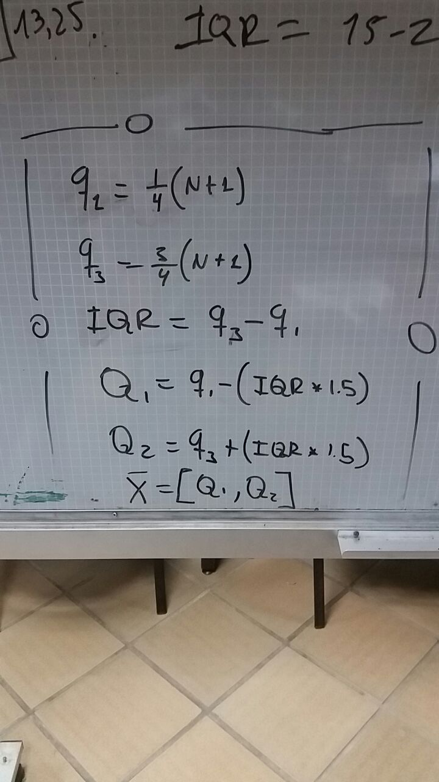

Después de despejar las dudas con respecto al procedimiento en mención y la determinación de las fórmulas a implementar, siendo las 5:20 PM se dio por finalizada la reunión.